Matemática 2° medio / Unidad 1 / OA1 / Actividad 2
2. La imagen muestra un cuadrado pequeño en color gris, de 1 cm de lado:

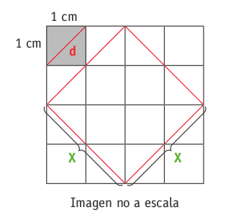

Responden:
- ¿Cuánto mide el área del cuadrado gris?
- ¿Cuánto mide la diagonal del cuadrado gris?
- Comparan el lado x del cuadrado grande (en rojo) con la diagonal del cuadrado pequeño: ¿cuánto mide el lado x?
- Determinan el área del cuadrado grande contando los cuadritos.
- Determinan el lado x del cuadrado grande considerando el contenido de su área.
- Anotan la igualdad de ambas expresiones algebraicas.

MATEMÁTICA | Programa de Estudio | 2° medio

